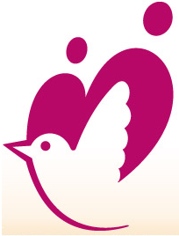
ジャパンバードフェスティバル２０２４
ボランティア申込用紙

我孫子市鳥の博物館 行

＊必要事項を記入し、メールかファックスで送信するか、鳥の博物館までご持参ください。
・E.Mail:jbfsupport@city.abiko.chiba.jp
・FAX：７１８５－０６３９

＊提出日： 月 日（９月３０日 10月18日 必着）

氏名
性別：年齢 | 男 ・ 女 ： （ ）歳
住所 | 〒
電話番号
FAX番号
Eﾒｰﾙｱﾄﾞﾚｽ

ご希望の活動にチェックを入れてください

□サポーターズ
各案内所で、会場案内や各種チケットの販売を行います。

・希望の日すべてに〇印をつけてください。
11/2（土） | 11/3（日）

・希望の場所に〇印をつけてください。
我孫子駅 | アビスタ | 親水広場 | どこでも

□交通ボランティア
我孫子駅、水の館のシャトルバスの停留所で、チケットの販売や乗降客の案内、バス発着の安全確保など行います。高校生以上。

・希望の日すべてに〇印をつけてください。
 | 11/2（土） | 11/3（日）
午前
午後

活動場所は、こちらで調整させていただきます。

＊申込書をご持参する場合は、鳥の博物館開館日（火曜日～日曜日）の8:30～17:00の間にお願いいたします。なお9月16日（月祝）、23日（月祝）は開館し、2日（月）、9日（月）、17日（火）、17日（火）、24日（火）、30日（月）は休館日です。
【我孫子市鳥の博物館 我孫子市高野山234-3 電話：7185-2212】
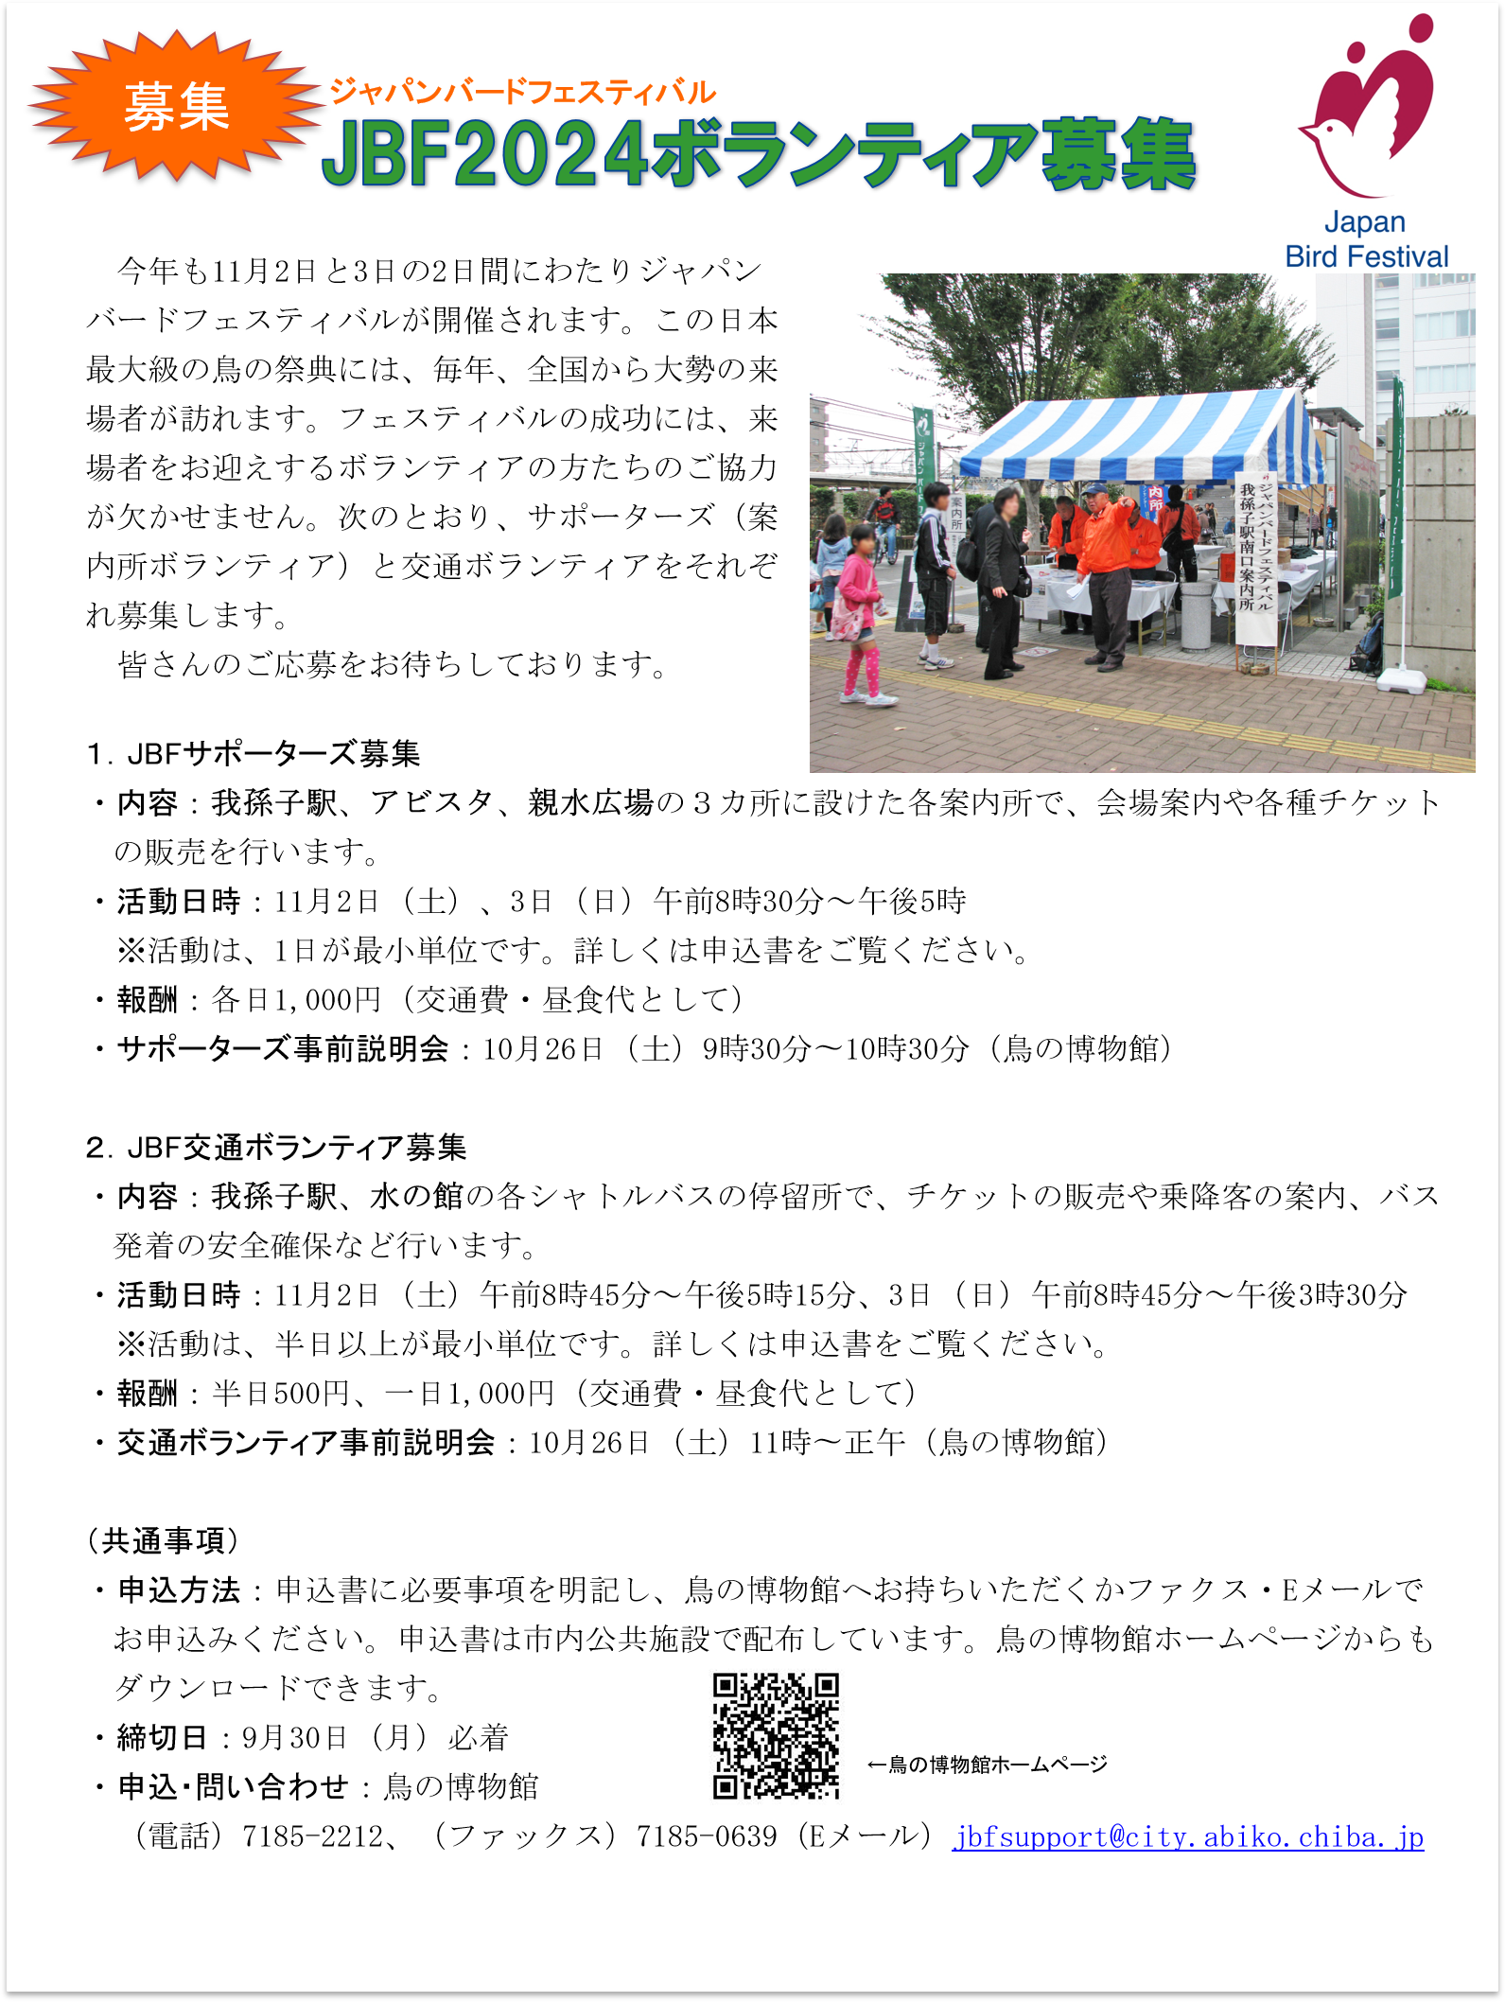
10月18日（金）

